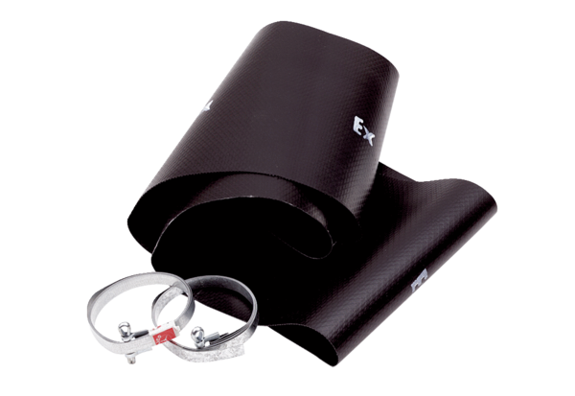Эластичная манжета EL 60 ExКомплект поставки: 1 штукАссортимент: C
Номер артикула: 0092.0238Изготовитель: MAICO

